**V09** TIERRA SANTA

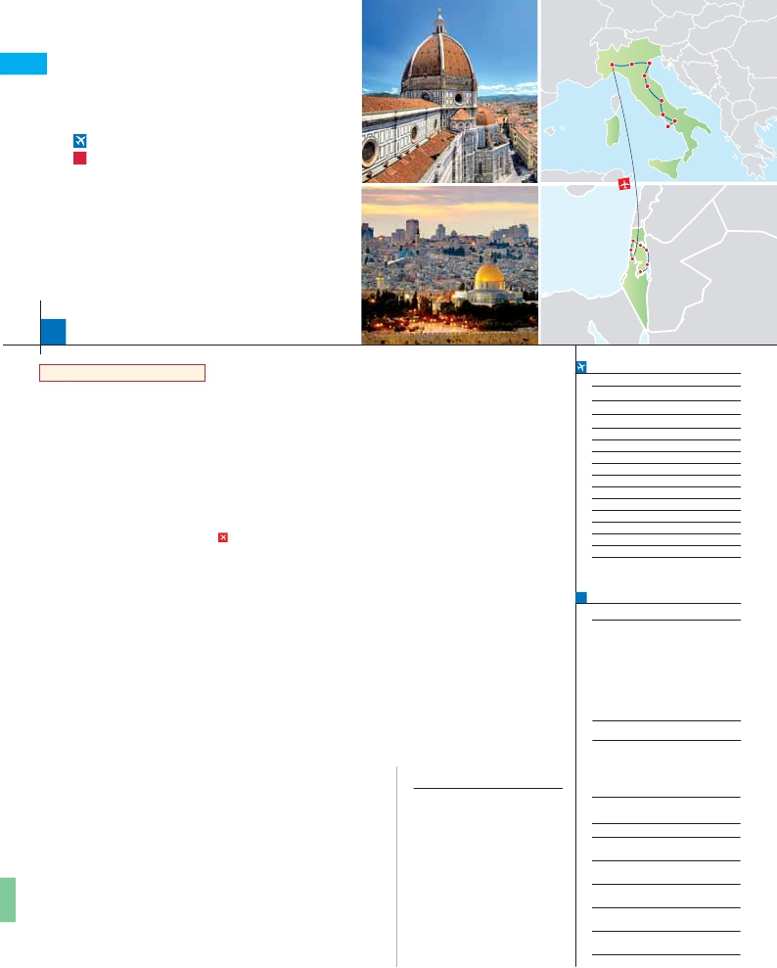

**+** ITALIA

**1** noche en Tel Aviv,**2** Galilea,**4** Jerusalén,**1** Milán,**2** Venecia,

Milán Verona

Venecia

Padua

Florencia

Asís

**1** Florencia y**3** Roma

**GRAN COMODIDAD “TEL AVIV-MILÁN EN AVIÓN”**

**EN MEDIA PENSIÓN**

**Además de las visitas panorámicas a Tel Aviv, Venecia,**

Roma

Capri

Nápoles

**Florencia y Roma se incluye:**

••

•

••

••

•

Visitas en Caesarea, Haifa, Galilea, Nazaret, Ein Karem y Belén.

Ciudad nueva y antigua de Jerusalén.

Ein Karem, Monte de los Olivos, Huerto de Getsemani.

Santo Sepulcro, El Monte Sinaí.

Verona, Padua, Asis

Crucero por las típicas islas venecianas.

Roma barroca: Plaza Navona y Fontana de Trevi.

Museos Vaticanos y Capilla Sixtina..

15

días, 31 visitas y 14 comidas ...  desde 2.835 $

Haifa

Caesarea

Tel Aviv

Galilea

Beit Shean

Jerico

Jerusalen

Inicio Tel Aviv - Fin Roma

Ciudad              T. Baja T. Media T. Alta   Spto.

**DÍA 1.** (Lunes)**TEL AVIV**

Llegada a Tel Aviv, asistencia en el aeropuerto y

traslado al hotel. Cena y alojamiento.

**DÍA 2.** (Martes)**TEL AVIV-CESAREA-HAIFA-**

**ACRE- GALILEA**

Desayuno. Salida para realizar una visita pano-

rámica incluida por la ciudad de Tel Aviv. Lle-

gada a Yaffo. Continuaremos por el camino de la

costa hacia Cesarea, antigua capital Romana.

Seguiremos nuestro recorrido hacia Haifa y su-

biremos al Monte Carmelo, donde tuvo lugar el

desafío del profeta Elías, visitaremos la iglesia

Stella Maris. A continuación nos dirigimos hacia

Galilea. Cena y alojamiento.

**DÍA 3.** (Miércoles)**GALILEA-TIBERIA-**

**NAZARET**

Desayuno. A continuación visita incluida al

Monte de las Bienaventuranzas, escenario del

Sermón de la Montaña. A continuación conoce-

remos Tabgha, donde aconteció el Milagro de la

Multiplicación de los Panes y los Peces y donde

está la Iglesia del Primado; en Cafarnaún vere-

mos los restos de la Casa de Pedro y de la anti-

gua Sinagoga. Continuaremos bordeando el Mar

de Galilea hacia Tiberiades. Por la tarde, vía

Cana de Galilea proseguiremos hacia Nazaret.

Visitaremos la Basílica de la Anunciación, la

Carpintería de José y la Fuente de la Virgen.

Cena y alojamiento.

**DÍA 4.** (Jueves)**GALILEA-VALLE DEL RÍO**

**JORDAN-MONTE TABOR-JERUSALÉN**

Desayuno y continuación hacia Monte Tabor y

el valle de Jordán pasando por Jericó, donde dis-

frutaremos de una panorámica del Monte de la

Tentación. Atravesando el Desierto de Judea, nos

dirigiremos hacia Jerusalén. Cena y alojamiento.

**DÍA 5.** (Viernes)**CIUDAD NUEVA**

**JERUSALÉN-**

**EIN KAREM-BELÉN-JERUSALÉN**

Desayuno. Por la mañana, disfrutaremos de la

visita incluida de la Ciudad Nueva de Jerusa-

lén. Visitaremos el Santuario del Libro en el

Museo de Israel. Realizaremos una parada en el

museo del Holocausto. A continuación seguire-

mos hacia Ein Karem. Por la tarde, salida hacia

Belén, el lugar de nacimiento de Jesucristo.

Visita incluida a la Iglesia de la Natividad, la

Gruta de San Jerónimo y la Iglesia de Santa

Catalina. Regreso a Jerusalén. Cena y aloja-

miento.

santa amurallada. A continuación conoceremos

el Huerto de Gethsemaní y Basílica de la Ago-

nía. Visitaremos el Muro de las Lamentaciones

y continuaremos a través de la Vía Dolorosa para

llegar al Gólgota. Continuación hacia al Monte

Sion. Cena y alojamiento.

**DÍA 7.** (Domingo)**JERUSALÉN**

Desayuno. Día libre para pasear en las callejuelas

de la ciudad antigua. Posibilidad de realizar una

excursión opcional a Massada y Mar Muerto (pre-

cio aprox. 105 $ a pagar en destino en efectivo).

Cena y alojamiento.

**DÍA 8.** (Lunes)**JERUSALÉN-TEL AVIV-**

**MILÁN**

Viaje en avión

Si lo desea podemos facilitarle este billete de avión

por 150 $ (neto). Tasas incluidas.

Desayuno buffet. A la hora indicada traslado al

aeropuerto para tomar el vuelo con destino Milán

(vuelo no incluido). Llegada, asistencia y traslado

al hotel. Cena y alojamiento.

**DÍA 9.** (Martes)**MILÁN-VERONA-VENECIA**

Desayuno buffet. Mañana libre. Salida hacia Ve-

rona, la ciudad de Romeo y Julieta. Continuación

del viaje hasta Venecia. Cena y alojamiento. Op-

cionalmente podremos realizar una visita a Vene-

cia de noche.

**DÍA 10.** (Miércoles)**VENECIA**

Estancia en régimen de media pensión. Por la

mañana, traslado hacia la Plaza de San Marcos.

Efectuaremos un recorrido en barco por la laguna

y las bellas islas venecianas disfrutando de bellí-

simas vistas de Venecia ciudad única en el

mundo y de las islas de Murano y Lido. Empeza-

remos nuestra visita panorámica (incl.) por la im-

presionante Plaza de San Marcos, la Basílica de

San Marcos, la Torre del Reloj, el puente de los

Suspiros, Campanille y Palacio Ducal. Visita a una

fábrica de cristal de Murano. Resto del tiempo

libre. Si lo desea participe en un paseo en gón-

dola por los típicos canales venecianos.

**DÍA 11.** (Jueves)**VENECIA-PADUA-**

**FLORENCIA**

Desayuno buffet. Salida hacia Padua, ciudad

universitaria, donde destaca su magnífica Plaza

Prato della Valle; la Basílica de San Antonio.

Continuación del viaje hacia Florencia, cuna y

centro del Renacimiento. Visita panorámica de

la ciudad. Resto del día libre. Los que lo deseen

tendrán la oportunidad de visitar la Academia,

donde podrá disfrutar contemplando el famoso

“David” de Miguel Ángel y otras obras maes-

sentamos la capital del Tiber con una visita pa-

norámica en autobús al corazón de la Roma an-

tigua, conociendo la Isla Tiberina y el Traste-

vere, las colinas del Aventino y la colina del

Palatino. Asimismo podremos admirar también

el Coliseo, el Circo Máximo, o el Arco de

Triunfo de Constantino, del año 315 d.C y la

Plaza de Venecia y el Campidoglio. Por la tarde

realizaremos la visita incluida de Roma barroca;

recorrido por las principales plazas de la ciudad.

Cena y alojamiento.

**DÍA 13.** (Sábado)**ROMA**

Estancia en régimen de media pensión. Hoy te-

nemos incluida una visita interesantísima a los

Museos Vaticanos, Capilla Sixtina y el interior

de la Basílica de San Pedro. Tiempo libre du-

rante el cual tendrá oportunidad de visitar por su

cuenta las Basílicas Mayores y Catacumbas,

Santa María la Mayor. Resto del día libre.

**DÍA 14.** (Domingo)**ROMA**

**(Excursión opcional a Nápoles y Capri)**

Preciosa excursión opcional de todo el día a

Nápoles y Capri. Salida por la mañana en auto-

car hacia Nápoles. Una visita panorámica de la

Bahía es un espectáculo inolvidable; esto bastaría

para llevarse de la capital del Mezzogiorno italiano

un recuerdo único. En Nápoles tomaremos el

barco que nos llevará a la isla de Capri. Al final

de la tarde regreso a Roma. Cena y alojamiento.

**DÍA 15.** (Lunes)**ROMA**

Desayuno buffet. A la hora indicada traslado al

aeropuerto. Fin del viaje y de nuestros servicios.

**INCLUIDO EN EL TOUR**

• Asistencia en aeropuertos y traslados a

los hoteles.

• Régimen de comidas incluido:

14 comidas (bebidas no incluidas).

• Guía acompañante de habla hispana

durante todo el recorrido excepto el día

libre.

• Visitas incluidas en el viaje:

Visita panorámica de Tel Aviv y Jaffo.

Caesaria, Haifa, Acre, Galilea, Nazaret,

Venecia, Florencia, Roma

• Seguro de viaje

Ver incluidos en págs. 31 y 153.

**NOTAS**

Ver notas en págs. 31 y 153

**FECHAS DE INICIO TEL AVIV**

• 2016

Marzo        14   21   28

Abril          4   11   18

Mayo          2    9   16  23  30

Junio          6   13   20  27

Julio          4   11   18  25

Agosto        1    8   15  22  29

Septiembre    5   12   19  26

Octubre       3   17   24  31

Noviembre     7   14   21  28

Diciembre      5   12   19  26

• 2017

Enero         2    9   16  23  30

Febrero        6   13   20  27

Marzo         6

n T. Baja n T. Media n T. Alta

**PRECIOS POR PERSONA $ USA en hab. doble**

En media pensión

n Temporada Baja:..............................   2.835

n  »  Media:.............................   2.980

n  »  Alta:................................   3.060

Spto. Salida 18/4.................................      170

Spto. habitación individual....................      840

Bono de anulación sin gastos...............       30

•**NOCHES EXTRAS precio por persona en AD**

Indiv.

Tel Aviv....................   225   225   225   130

Roma ......................    65    70    90    50

**HOTELES** previstos o similares

i   **Tel Aviv**    Tal turistasuperior.           Ciudad

Grand beach primera       Ciudad

**Tiberiades** Lavi Hod Wing turistasuperior   Ciudad

**Jerusalén**  Jerusalem Gold turistasuperior  Ciudad

Grand Court primera       Ciudad

**Roma**     NH Midas ****          Ciudad

Fleming/Regent ****     Ciudad

**Florencia**   Raffaello ****           Ciudad

Villa Gabriele ****       Ciudad

**Venecia**    Villa Fiorita ****       Monastier

Base Hotel ****        Noventa

**Milán**      Milano Niguarda ****     Bresso

Century ****           Ciudad

Ver resto de hoteles en págs. 31 y 153.

**DÍA 6.** (Sábado)**JERUSALÉN-**

**MONTE DE LOS OLIVOS-**

**CIUDAD ANTIGUA JERUSALÉN**

Desayuno. Salida hacia el Monte de los Olivos,

para realizar una visita panorámica de la ciudad

tras. Cena y alojamiento.

**DÍA 12.** (Viernes)**FLORENCIA-ASIS-ROMA**

Estancia en régimen de media pensión. Salida

hacia Asís. Visitaremos la Basílica de San Fran-

cisco. Continuación del viaje hasta Roma. Pre-

**EXTENSIONES**

Madrid........................................   3 días / 2 noches     desde 280 $  ver pág. 413

Lisboa .......................................   3 días / 2 noches     desde 320 $  ver pág. 414

Andalucía y Toledo ..................   5 días / 4 noches     desde 620 $  ver pág. 415

**294** PANAVISIÓN